SVETI FRANJO

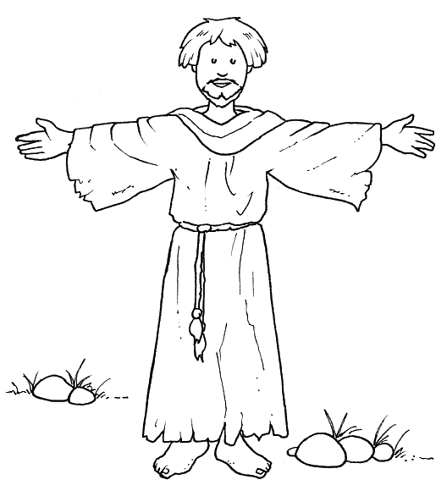
ZADATAK:

NACRTAJ: IZNAD GLAVE SV.FRANJE SUNCE, MJESEC I ZVIJEZDE
.
OBOJI ODJEĆU SV. FRANJE SMEĐOM BOJOM

